Adviesrapport
Ecologische slakkenbestrijding
In opdracht van tuinderij Amelis’Hof en Advident

Auteurs:
Frans Erdem, BSc
Yordi Hidskes, BSc

Onder begeleiding van Pim Swart (Advident)

Colofon
Titel Adviesrapport Ecologische slakkenbestrijding
Opdrachtgever Tuinderij Amelis’Hof
Begeleider Pim Swart
Auteur(s) Yordi Hidskes en Frans Erdem
Projectnummer 32
Aantal pagina’s 19
Datum 30-6-2017

Advident
Padualaan 8
H. R. Kruytgebouw O.304
3584 CH Utrecht
Telefoon +31 302 534 393

Dit werk is gelicenseerd onder een Creative Commons Naamsvermelding 4.0 Internationaal licentie. Bezoek http://creativecommons.org/licenses/by/4.0/ om een kopie te zien van de licentie of stuur een brief naar Creative Commons, PO Box 1866, Mountain View, CA 94042, USA.

Samenvatting

In dit adviesrapport staat de bestrijding van een slakkenplaag met behulp van ecologische en biologische middelen centraal. Er worden geen chemische bestrijdingsmiddelen besproken. Slakken vervullen verschillende functies binnen het ecosysteem, met name aan decompositie. Echter, het meest bekende effect van slakken is de negatieve impact die zij hebben op de productie van gewassen. Slakken vormen namelijk steeds vaker destructieve plagen in de agricultuur. Deze slakkenplagen leiden tot verlies in oogst, en daarmee tot verlies van voedsel en tot economische schade.

Dit adviesrapport wordt geschreven in opdracht van Tuinderij Amelis’Hof. Tuinderij Amelis’Hof is een historische moestuin gelegen in het landgoed Amelisweerd, Utrecht. Op deze tuinderij wordt geen gebruik gemaakt van chemische en preventieve maatregelen, maar deze wordt volledig biologisch-dynamisch beheerd. Op de tuinderij heerst sinds vijf jaar een slakkenplaag. Het doel van dit adviesrapport is een overzicht geven van de bekende manieren om slakkenplagen te bestrijden.

De slakkenplaag wordt bestreden met geïntegreerd plaagbeheer, waarbij verschillende typen technieken tegelijkertijd geïmplementeerd worden. De gevonden methodes zijn geclassificeerd in de volgende groepen: biologische en natuurlijke controle, mechanische controle en preventieve maatregelen. Onder biologische en natuurlijke controle valt het gebruik van nematoden, kevers, vliegen, eenden en overige vogels, egels, kikkers, padden en enkele reptielen. Tot de categorie van mechanische controle behoort handarbeid, lokmiddelen, vallen en het vrijmaken van vegetatie. Preventieve maatregelen kunnen gecategoriseerd worden in beschermende barrières zoals koper, uitdrogende stoffen en J-vormige barrières en in het schoonmaken van gebruikt gereedschap.

Ons advies aan tuinderij Amelis’Hof is het combineren van diverse soorten technieken ter verbetering van de algehele efficiëntie bij de bestrijding. Bovengenoemde technieken zijn beoordeeld aan de hand van vier criteria, namelijk effectiviteit, termijn van effectiviteit, toepasbaarheid en duurzaamheid. De technieken met de hoogste scores per categorie zijn vervolgens gecombineerd en gecontroleerd of ze bij elkaar aansluiten. Hieruit volgt het volgende advies: het toepassen van een J-vormige barrière ter preventie in combinatie met de biologische controle door middel van nematoden. Verder behoren lokmiddelen, vallen en handarbeid bij de methodes die gebruikt dienen te worden om aanwezige slakken te vangen. Overige maatregelen die behulpzaam zijn is het aantrekkelijker maken van de tuinderij voor aanwezige predatoren zoals kevers en vogels. Een predator als de Indische loopeend kan geïntroduceerd worden, maar het effect hiervan op de tuinderij is onbekend en is daardoor eerder een noodoplossing. Overige beschreven technieken kunnen ook toegepast worden maar kunnen de totale effectiviteit verhogen of verlagen. De combinatie van meerdere mechanische en preventieve toepassingen kan de effectiviteit verhogen, terwijl met name biologische en natuurlijke maatregelen een negatief invloed kunnen hebben door bijvoorbeeld onderlinge predatie.
Het wordt aangeraden om dit advies op de volgende manier te implementeren: Ten eerste de barrière in combinatie met nematoden en lokmiddelen op kleine schaal toe te passen, en als dit effectief blijkt uit te breiden over het hele gebied.

Inhoudsopgave

Introductie 3
Ecologische bestrijding van de slakkenplaag 5
Beheertechnieken 7
Biologische en natuurlijke controle 7
Mechanische controle 9
Preventieve maatregelen 10
Advies en implementatie 12
Implementatie 13
Referenties 14
Bijlagen 16

Introductie

Slakken behoren tot de weekdieren (Mollusca), het een na grootste fylum van het dierenrijk (Sallam & El-Wakeil, 2012). Binnen de weekdieren zijn de slakken (Gastropoda) de enige klasse die succesvol het land bewoond heeft (Sallam & El-Wakeil, 2012). Slakken zijn één van de meest diverse groepen dieren, zowel in uiterlijk als in leefgebied (Sallam & El-Wakeil, 2012). De subklasse van landslakken (Pulmonata) is een van de talrijkste subklassen, aangezien er ongeveer 35000 landslaksoorten beschreven zijn (Sallam & El-Wakeil, 2012).

Vaak wordt er onderscheid gemaakt tussen twee soorten slakken, namelijk slakken met een kalkachtige schelp (huisjesslakken) en zonder een schelp (naaktslakken) (Sallam & El-Wakeil, 2012). Mede dankzij de grote diversiteit, vervullen landslakken verschillende rollen binnen een ecosysteem (Steensma et al., 2009). Naast het feit dat slakken levend plantenmateriaal eten en hiermee veel schade aan kunnen richten, eten slakken ook dood organisch materiaal of andere levende organismen (Steensma et al., 2009). Het verteren van dood organisch materiaal of levende organismen draagt bij aan de decompositie en aan andere voedselwebprocessen, waarmee slakken ook bijdragen aan de gezondheid van een ecosysteem (Steensma et al., 2009).

Echter, de negatieve impact van slakken is over het algemeen het meest opvallend. Met name in tropische gebieden kunnen slakken een intermediaire host zijn voor meerdere ziekten voor mens en dier. In de laatste 40 jaar kunnen slakken ook destructieve plagen in de agricultuur vormen op veel verschillende soorten planten, onder andere in de tuinbouw, op veldgewassen en in de bosbouw overal ter wereld (Sallam & El-Wakeil, 2012; Wilson, 2007). Aangevreten gewassen, of gewassen met slakkensporen, verliezen waarde en verkoopbaarheid, en slakken leiden dus tot economische schade (Sallam & El-Wakeil, 2012).

In Nederland is er ook sprake van slakkenoverlast, en steeds vaker halen berichten over slakkenplagen het nieuws (Boerop L. RTL Nieuws 2016). Met name op locaties waar er geen gebruik gemaakt wordt van chemische (en preventieve) bestrijdingsmiddelen, is de kans op een slakkenplaag groot. Dit is ook het geval op tuinderij Amelis’Hof, voor wie dit project uitgevoerd wordt.

Tuinderij Amelis’Hof is een historische moestuin gelegen in het landgoed Amelisweerd in de gemeente Bunnik te Utrecht. Deze moestuin stamt uit de achttiende eeuw en heeft een oppervlakte van ongeveer één hectare. Sinds 1984 worden hier zo’n 60 verschillende soorten groenten, fruit, 25 verschillende soorten kruiden en bloemen geteeld op biodynamische wijze. Onder deze gewassen zijn de algemeen bekende producten, maar ook vergeten en minder bekende gewassen zoals aardpeer (amelishof.nl). Op de tuinderij wordt tegenwoordig alles met de hand uitgevoerd, met uitzondering van een tweewielige tractor voor grondbewerking. De drie belangrijkste functies van de tuinderij zijn behoud van de oude moestuin van Amelisweerd, een maatschappelijke functie voor mensen met psychiatrische en/of psychosociale problemen en een biologisch dynamisch beheer van de moestuin (persoonlijk contact met Michel).

Sinds vier tot vijf jaar wordt op deze tuinderij een groot deel van de gewassen aangevreten door slakken, waardoor een deel van de oogst verloren gaat. Om de oogst te waarborgen, en daarmee een deel van de inkomsten van Tuinderij Amelis’Hof, moet er een einde komen aan deze slakkenplaag. Er is een tijd gewacht met ingrijpen om natuurlijke vijanden in de directe omgeving van de moestuin de tijd te geven om in te grijpen, maar tot nu toe is dit niet voldoende gebleken (persoonlijk contact met Michel). Tuinderij Amelis’Hof vindt duurzaamheid erg belangrijk tijdens de teelt en daarom zijn chemische bestrijdingsmiddelen geen optie om de slakkenplaag te bestrijden. Er zijn ook al verscheidene pogingen tot ecologische bestrijding geprobeerd, bijvoorbeeld de aanleg van een paddenpoel en simpelweg het rapen van de slakken (persoonlijk contact met Michel).

Ecologische bestrijding van de slakkenplaag
De basis voor het ecologisch en biodynamisch bestrijden van de slakkenplaag op tuinderij Amelis’Hof is het zogenoemde geïntegreerde plaagbeheer (Integrated pest management: IPM). Geïntegreerd plaagbeheer ziet het agro-ecosysteem (de moestuin) als één samenhangend systeem, waarbij verscheidene technieken gebruikt worden om plagen onder een (economisch) schadelijk niveau te houden (Ehi-Eromosele et al., 2013). Het gaat hier om het voorkomen en controleren van een plaag, niet het volledig uitroeien ervan (Ehi-Eromosele et al., 2013). In de situatie van Amelis’Hof is voorkomen niet meer mogelijk, aangezien de plaag zich sinds 4 á 5 jaar gevestigd heeft (persoonlijk contact met Michel). Hier gaat het dus om het terugdringen van de slakkenpopulatie tot een natuurlijke en controleerbare grootte. De uitzondering op het geïntegreerde plaagbeheer is dat in deze situatie absoluut geen gebruik gemaakt zal worden van chemische middelen, ook niet als back-up. De belangrijkste aspecten van geïntegreerde plaagbestrijding in de situatie van Amelis’Hof zijn biologische controle (m.u.v. biologisch gebaseerde producten), maatregelen binnen de teelt, mechanische controle, preventieve maatregelen en natuurlijke controle, waarbij deze technieken gecombineerd gebruikt moeten worden voor een effectieve terugdringing van de slakkenpopulaties (Ehi-Eromosele et al., 2013).

De eerste stap in het plaagbeheer is het identificeren van de soort die de plaag vormt en van de schade. In het geval van Amelis’Hof worden alle gewassen door de Spaanse wegslak (Arion lusitanicus) aangevreten (persoonlijk contact Michel; Figuur 1). Er schijnt een voorkeur te zijn voor bepaalde gewassen en dit gegeven wordt ondersteund door meerdere studies (Le Gall & Tooker, 2017). Slakken uit het Arion genus, waar de Spaanse wegslak toebehoort, zijn moeilijk te onderscheiden en vereisen anatomisch onderzoek voor een juiste determinatie (waarneming.info). Daarom zal hier worden gekeken naar slakkensoorten uit het Arion genus. Slakken van het genus Arion staan niet op de Nederlandse rode lijst van bedreigde soorten (MinEZ).

De tweede stap in het plaagbeheer is informatie inwinnen over de levenscyclus van de plaag en de gewassen. De wegslakken zijn éénjarige soorten die paren in de zomer. Ook kunnen deze slakken met zichzelf paren (hermafrodiet). In totaal kunnen er 400 eitjes worden gelegd en deze worden begraven op een diepte van 5 tot 10 centimeter in vochtige bodem. De eieren worden gelegd in het voorjaar en komen na ongeveer een maand uit. De meeste volwassen slakken sterven in de winter en de juvenielen overwinteren (Nordsieck). Éénjarige landslakken kunnen binnen zes weken seksueel volwassen zijn (Lush, 2007). Landslakken komen vooral voor op of net boven de grond en ze verblijven vooral op vochtige plekken (britannica.com). Gedurende perioden van hitte of droogte, kunnen slakken in een slapende toestand overleven. In deze toestand sluiten zij hun huisje af, of verschuilen zij zich in de grond of in vochtige kieren (Nordsieck). Met name de Spaanse wegslak is bekend om relatief grote afstanden te verplaatsen, waardoor het snel velden kan binnendringen die al behandeld waren (Speiser et al., 2001). De meest gevoelige fase in de levenscyclus zijn waarschijnlijk de eieren en de juveniele fase, aangezien vele predatoren en bestrijdingsmiddelen aangrijpen op dit punt (Speiser et al., 2001; Grimm, 2002; Hatteland et al., 2010).

De gewassen op tuinderij Amelis’Hof zijn met name éénjarige planten. Deze planten worden geoogst en opnieuw ingezaaid. In de kiemingsfase en de fase van jonge planten zijn deze planten het gevoeligst voor schade door herbivorie.

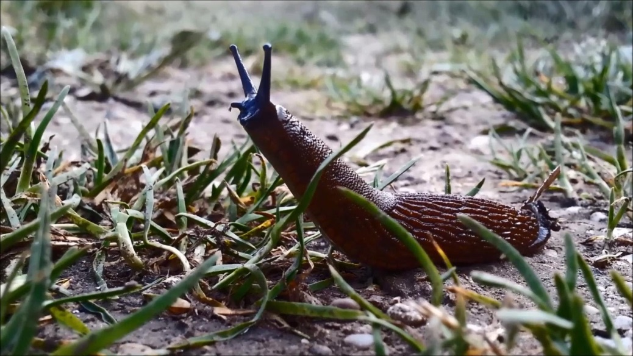
Figuur 1: Spaanse wegslak (Arion lusitanicus) (youtube.com).

Beheertechnieken
Het controleren van een slakkenpopulaties met welke methode dan ook is niet simpel (Sallam & El-Wakeil, 2012). Om de slakkenplaag op tuinderij Amelis’Hof te bestrijden en de populatiegrootte tot natuurlijke proporties terug te brengen, zijn er verschillende categorieën van bestrijdings- en beheertechnieken. Deze categorieën moeten tegelijk gebruikt worden binnen het geïntegreerde plaagbeheer (Ehi-Eromosele et al., 2013; Sallam & El-Wakeil, 2012). De categorieën die van toepassing zijn op dit project zijn biologische controle, maatregelen binnen de teelt, mechanische controle, preventieve maatregelen en natuurlijke controle. Chemische controle (inclusief natuurlijke pesticiden) en (genetische) selectie voor de ontwikkeling van resistente gewassen zijn niet van toepassing.

Biologische en natuurlijke controle
Een methode om plagen te beheren is door gebruik te maken van diverse organismen. Hierin wordt een onderscheid gemaakt tussen biologische en natuurlijke controle. Onder geïntegreerd plaagbeheer wordt met biologische controle het introduceren van vijanden van de plaag bedoeld, zoals parasieten of predatoren. Hieronder vallen niet reeds aanwezige organismen, biologisch gebaseerde producten (zoals feromonen), resistente plantenvariëteiten of autocidale (vruchtbaarheid reducerende) technieken op de plaag (Ehi-Eromosele et al., 2013). In tegenstelling tot biologische controle vindt er bij natuurlijke controle geen introductie plaats van organismen, en wordt hier gebruik gemaakt van de vijanden die al voorkomen in het gebied. In dit geval wordt de aanwezigheid versterkt of de omgeving aangepast ten gunste van een predator. Binnen deze categorie zijn de volgende middelen gevonden met betrekking tot slakken:

- Nematoden (aaltjes). Nematoden zijn in de wetenschappelijke literatuur tot dusver het effectiefst gebleken in de bestrijding van slakkenplagen. Met name de soort Phasmarhabditis hermaphrodita is efficiënt in het bestrijden van land- en naaktslakken (Sallam & El-Wakeil, 2012). Deze nematodensoort infecteert en parasiteert vervolgens op naaktslakken, wat resulteert in een zwelling op de mantel. In deze zwelling ontwikkelen jonge nematoden en voeden zich van de naaktslak tot deze sterft. Hierna groeien er niet-etende infectieuze nematoden die vervolgens andere slakken kunnen infecteren (Vincent et al., 2007). Geïnfecteerde kadavers worden niet gegeten door loopkevers, wat gunstig is voor de ontwikkeling van nieuwe nematoden (Foltan & Puza, 2009).
Deze nematodensoort is ook effectief gebleken op het te onderzoeken slakkengenus Arion. Hierbij blijkt dat nematoden met name effectief zijn op jonge en kleine slakken (Speiser et al., 2001; Grimm, 2002). Een mogelijke verklaring hiervoor is dat vooral jonge slakken zich in de bodem bevinden, waar de nematoden aanwezig zijn, terwijl volwassen slakken op het bodemoppervlak voorkomen (Speiser et al., 2001). P. hermaphrodita staat bekend voedselopname te remmen in deze slakkengroep, in tegenstelling tot ze direct te doden (Speiser et al., 2001; Grimm, 2002). Omdat de nematoden het effectiefst zijn gebleken op jonge en kleine slakken, is de vroege lente de beste periode om deze toe te passen (Speiser et al., 2001).
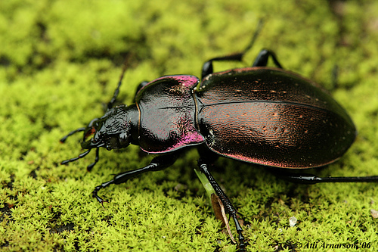
- Kevers. Bij verschillende soorten loopkevers en in mindere mate kortschildkevers is wetenschappelijk aangetoond dat deze jagen op Arion lusitanicus (Spaanse wegslak) (Dussart, 1989; Bohan et al., 2000; Hatteland et al., 2010; Hatteland et al., 2011). De tuinloopkever (Carabus nemoralis; Figuur 2) staat met name bekend als een predator van de Spaanse wegslak, en heeft een voorkeur voor kleinere naaktslakken (Hatteland et al., 2010). De hoeveelheid slakken die de tuinloopkever eet bleek afhankelijk van de dichtheid van slakken, en kan daarmee effectief zijn in de bestrijding van plagen (Hatteland et al., 2011). Kevers jagen ‘s nachts, wanneer naaktslakken actief zijn (Nordsieck).
Figuur 2: De tuinloopkever (Carabus nemoralis) (c1.staticflickr.com).
- Vliegen. Vliegenlarven uit de families Sciomyzidae en Sarcophagidae zijn bekend te parasiteren op slakken (Sallam & El-Wakeil, 2012; Vincent et al., 2007; Giordani et al., 2014). Tetanocera elata, een vliegensoort van de Sciomyzidae, is ook onderzocht als predator van naaktslakken (Hynes, 2014; Giordani et al., 2014; Knutson & Vala, 2011). Bij vliegen van de Sarcophagidae heerst er wat twijfel, aangezien sommige soorten in deze groep enkel eten van rottend materiaal en dus niet actief parasiteren (Watson & Dallwitz, 2003).
- Overige invertebrate predatoren. Onder andere duizendpoten en hooiwagens jagen op naaktslakken (Hvam & Toft, 2008; Appeltans, 2012; Harbard, 2013; Velt.nu). Duizendpoten jagen ‘s nachts wanneer naaktslakken actief zijn (Appeltans, 2012). Alhoewel hooiwagens wel naaktslakken eten, is dit niet het voornaamste wat ze eten, en zijn daarmee wellicht niet zeer effectief ter bestrijding van een slakkenplaag (Hvam & Toft, 2008).
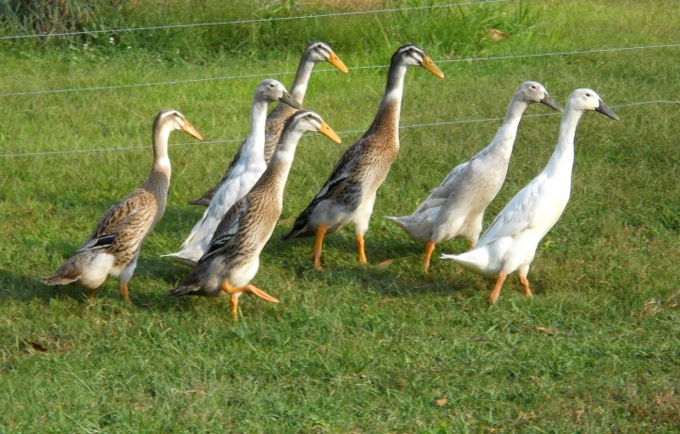
- Eenden. Eenden zijn ook predatoren van naaktslakken (Dussart, 1989; South, 1992; Flint & Wilen, 2009; Appeltans, 2012; Velt.nu). De Indische loopeend, een ras van Anas platyrhynchos domesticus (Figuur 3), staat met name bekend als een efficiënte slakkenjager (Appeltans, 2012; Griggs, 2013; Indian Runner Duck Association). Indische loopeenden worden zelfs grootschalig gebruikt ter bestrijding van plagen, zo bezit een wijngoed in Zuid-Afrika ruim 1000 loopeenden (vergenoegd.co.za).
Figuur 3: Indische loopeenden (Anas platyrhynchos) (thecodster.files.wordpress.com).
- Overige vogels. Naaktslakken behoren ook tot het dieet van kippen, merels, lijsters en spreeuwen (South, 1992; Flint & Wilen, 2009; Harbard, 2013; Velt.nu). Met kippen bestaat echter het risico dat ze ook zaailingen opeten in de moestuin (Flint & Wilen, 2009).
- Egels. Naaktslakken worden ook gegeten door egels (Yalden, 1976; Dussart, 1989; Appeltans, 2012; Velt.nu). Het grootste deel van de voeding bestaat uit kevers, gevolgd door oorwormen en rupsen. Slechts een klein deel van de gegeten naaktslakken behoort tot het Arion genus, alhoewel dit afhankelijk kan zijn van de hoeveelheid aanwezige slakken (Yalden, 1976; Baldwin). Het dieet van de egel kan sterk variëren en is afhankelijk van verschillende factoren, zoals de leeftijd van de egel of het seizoen. Egels uit het oosten van Engeland bleken bijvoorbeeld veel minder naaktslakken te eten dan soortgenoten in andere regio’s van het land (Yalden, 1976). Ook bleken egels een afkeer te hebben tegen naaktslakken met een dikkere huid, zoals de zwarte wegslak (Arion ater) (South, 1992; Baldwin).
- Kikkers en padden. Diverse soorten kikkers en padden staan ook bekend als predatoren van naaktslakken (Flint & Wilen, 2009, Appeltans, 2012; Velt.nu). In tegenstelling tot kikkers hebben padden geen vijver nodig, mits er voldoende vochtige schuilplaatsen aanwezig zijn (Appeltans, 2012). Deze groep is echter minder geschikt voor grootschalige controle bij eventuele plagen (Flint & Wilen, 2009).
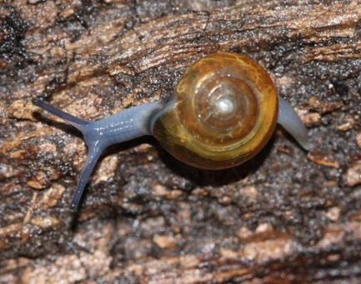
- Enkele reptielen. Enkele soorten reptielen, waaronder ringslangen en hazelwormen, eten ook slakken. In Duitsland is bewijs gevonden dat de ringslang (Natrix natrix), die ook in Nederland voorkomt, huisjesslakken eet (Consul et al, 2009). Het is dus niet onwaarschijnlijk dat de ringslang ook naaktslakken kan eten. Het is echter onbekend in welke mate slakken bijdragen aan het dieet van de ringslang. Ook is aangetoond dat hazelwormen (Anguis fragilis) naaktslakken eten, waarbij de totale hoeveelheid slakken ongeveer 40% van het dieet uitmaakt (Pedersen et al., 2009; Mollov 2010). Naast slakken werden ook verscheidene insecten in het dieet aangetroffen (Pedersen et al., 2009; Mollov 2010).
Figuur 4: De lookglansslak (Oxychilus alliarius) (warehouse1.indicia.org.uk).
- Lookglansslakken. De lookglansslak (Oxychilus alliarius; Figuur 4) staat bekend om zijn voorkeur voor slakkeneieren (Velt.nu; CABI). O. alliarius leeft echter voornamelijk van plantenmateriaal, kleine huisjesslakken en eieren daarvan (CABI). De soort eet zelden naaktslakken (Meyer & Cowie, 2010).

Mechanische controle
Mechanische controle is het gebruik van machines en andere gereedschappen om te plaag te reduceren of de populatie onder controle te houden (Ehi-Eromosele et al.,2013). Ook valt binnen deze categorie het gebruik van lokmiddelen en simpelweg het gebruik van handen. Binnen deze categorie zijn de volgende middelen gevonden met betrekking tot slakken:
- Met de hand rapen en doden van de slakken. Ook kunnen hierbij vallen en lokmiddelen gebruikt worden. Dit moet dagelijks gebeuren (Sallam & El-Wakeil, 2012).
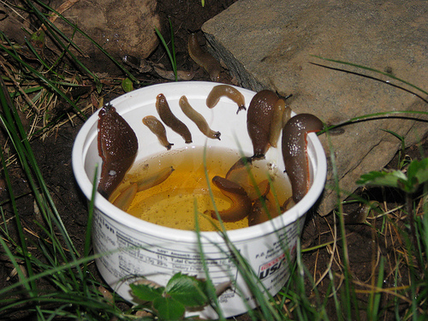
- Lokmiddelen trekken de slakken aan, waarna ze gemakkelijk met de hand geraapt kunnen worden. Met name donkere, vochtige plekken met daarin bijvoorbeeld verse stukken aardappel of sla trekken slakken aan (Sallam & El-Wakeil, 2012). Andere lokmiddelen kunnen bijvoorbeeld plantaardige etensresten of donker bier zijn (Medema, Slug Off; Appletans, 2012).
Figuur 5: Bierval met aangetrokken slakken (farm5.static.flickr.com).
- Een effectievere manier om slakken te vangen is door middel van vallen. De slakken worden aangetrokken door een lokmiddel, gaan de val in, en komen er vervolgens niet meer uit. Het bekendste voorbeeld hiervan is de bierval (Sallam & El-Wakeil, 2012; Slug Off; Appletans, 2012). Gistend bier trekt de slakken aan, waarna de slakken in het bier vallen en verdrinken (Figuur 5). De slakken moeten echter de val niet uit kunnen, en bij biervallen mag er ook geen extra water in komen (Slug Off; Appletans, 2012). Nadeel: er zijn veel vallen nodig, voor biervallen wordt er één per meter aangeraden en het lokmiddel moet ook regelmatig vervangen worden (Slug Off).
- Ploegen in de tijd dat slakken eieren leggen: blootstelling aan natuurlijke vijanden en het weer zorgen voor predatie en uitdroging (Sallam & El-Wakeil, 2012). Dit gebeurt in het voorjaar (april) (Velt.nu).
- Als ploegen niet mogelijk is, dan een roller die gaten prikt in de bodem (cultipacker). Dit doodt volwassen slakken en het omwoelen van de grond werkt negatief op de eieren (Sallam & El-Wakeil, 2012).
- Het verbranden van vegetatie langs hekken of op locaties waar andere middelen niet praktisch zijn kan een effectieve manier zijn om populaties terug te dringen (Sallam & El-Wakeil, 2012).
- Verbetering van de bodemstructuur: meer beluchting en indirect zonlicht werken negatief op de eieren (Sallam & El-Wakeil, 2012).
- Plekken waar geen (commerciële) gewassen gekweekt worden ook vrijmaken van vegetatie (randen van het veld, irrigatiekanalen, e.d.) kan de plaag verminderen maar zal niet leiden tot eliminatie (Sallam & El-Wakeil, 2012).

Preventieve maatregelen
Preventieve maatregelen zijn werkwijzen die de verspreiding van of introductie van plagen moeten voorkomen (Ehi-Eromosele et al., 2013). Onder deze maatregelen vallen het schoonmaken van gebruikte gereedschappen en het opzetten van fysieke barrières. Binnen deze categorie zijn de volgende middelen gevonden met betrekking tot slakken:

- Beschermende barrières van een uitdrogende substantie of van materiaal waar slakken niet over kunnen voortbewegen zorgen ervoor dat nieuwe slakken niet naar de gewassen kunnen bewegen (Sallam & El-Wakeil, 2012).
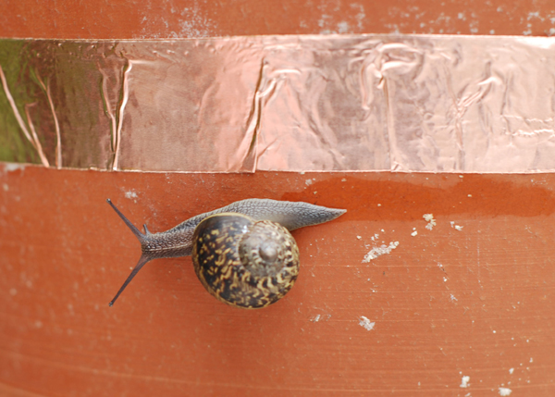
- Koper. Barrières van koper zijn effectief bij het tegenhouden van naaktslakken doordat ze reageren met het slakkenslijm. Dit zorgt voor een elektrisch schokje bij de naaktslak (Flint & Wilen, 2009; Sallam & El-Wakeil, 2012). Er zijn verschillende soorten koperbarrières beschikbaar, zoals koperringen bij individuele planten en kopertape voor op grotere schaal (Slug Off; Figuur 6).
Figuur 6: Een barrière van koper (waitrosegarden.com).
- Dehydraterende stoffen. Materiaal als houtas, zaagsel en ongebluste kalk zijn ook geschikt om slakken buiten te sluiten. Deze barrières zorgen dat de slakken uitdrogen als ze deze proberen te overbruggen (Sallam & El-Wakeil, 2012, Slug Off). Dit soort hindernissen verliezen echter hun effectiviteit bij aanhoudende vochtigheid, en zouden regelmatig onderhouden moeten worden (Flint & Wilen, 2009).
- Schurende stoffen. Materiaal als scherp zand, fijngemaakte eierschalen en zaagsel zijn ook potentiële barrières tegen naaktslakken (Slug Off; allaboutslugs.com; Velt.nu). Deze hindernissen zorgen voor wondjes bij naaktslakken, waardoor deze extra slijm moeten produceren. Ook hier is van belang dat het materiaal droog is, anders is het minder effectief (allaboutslugs.com).
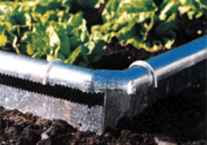
- Barrières in omgekeerde J vorm. Fysieke barrières, onafhankelijk van het materiaal (van gaas, plastic, metaal o.i.d.) rondom de gehele perken (Figuur 7). De slakken kunnen de barrière omhoog kruipen, maar kunnen vervolgens niet ondersteboven om de rand heen (Medema). Er mogen echter geen “bruggetjes” over de barrière aanwezig zijn. Deze barrières zijn zelf te maken, of eenvoudig te koop (zogenaamde slakkenmuur op francobelge.ziva.be).
Figuur 7: Een omgekeerde J-vormige barrière (francobelge.ziva.be).
- Slakkenborstels zijn ronde borstels die rondom de planten gelegd moeten worden (Medema; Figuur 8). Door de weinige contactpunten zouden slakken theoretisch gezien niet over deze borstels voort kunnen bewegen. Bevestiging is echter lastig en betrouwbaarheid afhankelijk van de locatie en situatie (Medema).
Figuur 8: Een slakkenborstel (Medema).
- Stroomdraden rondom de perken. De stroomdraden moeten over een plat oppervlak gespannen worden en geven de slakken een lichte stroomstoot. Na de stroomstoot blijven de slakken leven, maar keren ze terug (Medema).
- Schoonmaken van de gebruikte gereedschappen om verspreiding of introductie van nieuwe individuen te voorkomen. Slakkeneieren of de slakken zelf kunnen namelijk aan de gebruikte gereedschappen blijven kleven, en kunnen op die manier binnen de tuinderij gemakkelijk verspreid worden.

Advies en implementatie
Om het advies toepasbaar te maken op de situatie op het Amelis’Hof is het eerst vereist een rapportage te geven over het huidige beheer tegen de naaktslakken. Uit persoonlijk contact met Michel Smits bleek dat het rapen van de slakken ‘s nachts de meest gebruikte methode is bij het bestrijden van de plaag. Ook zijn er kippen en padden aanwezig die theoretisch gezien zouden helpen tegen de slakken. De padden zitten in een paddenpoel en voor de kippen zijn er twee kippenhokken aanwezig die verbonden zijn met een stuk grond wat buiten de tuinderij loopt. Deze zijn door een omheining buitensloten van een groot deel van de moestuin en zullen daardoor maar beperkt effectief zijn. De grootte van de kippenhokken biedt wel de mogelijkheid voor de huisvesting van bijvoorbeeld loopeenden. Bij het veldonderzoek is de aanwezigheid van wilde predatoren geconstateerd, maar het aantal zal niet genoeg zijn om de plaag te bestrijden. Wel biedt dit de mogelijkheid om de moestuin aantrekkelijker te maken voor deze predatoren. Qua preventie wordt er ook weinig weerstand geboden aan de naaktslakken. De tuinderij is zeer toegankelijk voor de slakken aangezien de buitengrenzen genoeg opening toelaten voor het binnenvallen. Gewassen in de tuinderij hebben geen barrières en het is daarmee voor de slakken vrij eenvoudig zich te verplaatsen binnen de moestuin.

Uit ons literatuuronderzoek is gebleken dat er meerdere categorieën van plaagbestrijding tegelijkertijd toegepast moeten worden om effectief de plaag in grootte af te laten nemen. Gebaseerd op de huidige situatie op Amelis’Hof zullen wij hier beschrijven welke bestrijdingsmethoden in combinatie naar onze verwachting het meest effectief zullen zijn om de slakkenpopulaties te verkleinen. Deze selectie is gemaakt aan de hand van vier criteria: effectiviteit, toepasbaarheid, duurzaamheid en termijn. Technieken zijn geëvalueerd in een beoordelingstabel (zie bijlage).

Ten eerste adviseren wij om gebruik te maken van fysieke barrières voor slakken. Op deze manier wordt het onmogelijk voor slakken om de gewassen te bereiken en wordt het dweilen-met-de-kraan-open scenario voorkomen. Als fysieke barrière raden wij aan om een omgekeerde J-vorm te gebruiken. Het voordeel is dat deze vrij goedkoop gemaakt kan worden of anders als geheel te koop is. Ook is deze barrière ook op grotere schaal effectief, in tegenstelling tot enkele alternatieven. Bovendien is de barrière makkelijk te controleren op beschadigingen en op doeltreffendheid.

Ten tweede adviseren wij om vervolgens lokmiddelen of vallen buiten deze fysieke barrières te plaatsen. Slakken die zich nog binnen de barrières bevinden worden zo buiten de barrières gelokt. De slakken kunnen dan geraapt of verzameld worden, waarna ze uitgezet of geëlimineerd kunnen worden. Dit is bovendien goed te combineren met het creëren van schuilplaatsen voor loopkevers (onder boomschors of tussen stenen). De combinatie met de lokvallen verlaagt de kans dat deze schuilplaatsen ook gebruikt zullen worden door naaktslakken.

Nematoden of aaltjes hebben de meeste wetenschappelijke onderbouwing qua effectiviteit tegen naaktslakken, en zijn daarmee wellicht het meest zeker als bestrijdingsmiddel. Wel zijn ze het effectiefst op jonge naaktslakken, dus is toepassing het nuttigst gedurende het voorjaar. Nematoden zijn ook niet direct dodelijk, dus is een combinatie met andere methoden gewenst. Dit sluit goed aan met het geïntegreerde plaagbeheer wat hier geadviseerd wordt. Zelfstandig kweken van aaltjes wordt aanbevolen voor bestrijding op langere termijn en is bovendien kostenefficiënt. Dit kan worden gedaan door geïnfecteerde slakken in een emmer met een laagje water te bewaren. Roer het water dagelijks en geef de slakken verse blaadjes. Twee weken later zit het water vol aaltjes en kan dit over aangetaste gewassen gegoten worden (Velt.nu).

In combinatie met de bestrijding van onderaf (parasieten), wordt de effectiviteit van de bestrijding verhoogd als er gebruik gemaakt wordt door bestrijding van bovenaf (predatoren). In eerste instantie kan dit gedaan worden door het aantrekkelijker maken van de moestuin voor vogels. Het natuurgebied waar het Amelis’Hof zich bevindt huisvest diverse slakkenetende vogels, maar zijn (tijdens onze bezoeken aan de tuinderij) amper aanwezig. Dit kan echter lastig zijn door de aanwezigheid van katten in de moestuin, maar kan worden gecompenseerd met het creëren van schuilplaatsen of nestjes.
Alhoewel de introductie van een predator niet per se wordt aanbevolen, zijn loopeenden geprefereerd mits dit gewenst is. Er zijn meerdere redenen waarvoor loopeenden aangeraden worden en niet egels. Alhoewel egels wel bekend staan als predator van slakken, is het onzeker of de introductie hiervan zal helpen tegen de slakkenplaag. Ten eerste kan het dieet van de egel sterk verschillen, en bestaat de mogelijkheid dat andere dieren worden geprefereerd boven de aanwezige slakken, zoals kevers. Kevers kunnen juist gunstig zijn bij de slakkenbestrijding dus kan de introductie van egels een nadelig effect hebben. Ten tweede is gebleken dat egels een afkeer hebben tegen slakken met een dikkere huid. De mogelijkheid bestaat dus dat de aanwezige Arion slakken niet gegeten zullen worden door de egels en daarmee niet effectief zijn bij de bestrijding van de slakkenplaag. Ook zijn er op Amelis’Hof reeds faciliteiten aanwezig om de loopeenden onder te brengen, namelijk het bestaande kippenhok met afgeschermd gebied. Echter is het niet zeker in hoeverre de loopeenden bestaande gewassen aantasten, aangezien tuinderij Amelis’Hof zich kenmerkt door het telen van onder andere vergeten groenten (amelishof.nl). Het gebruik van loopeenden om de plaag te bestrijden dient dan ook eerder als noodoplossing.

Er kan ook besloten worden om gebruik te maken van meer bestrijdingstechnieken dan de geadviseerde technieken. In dit rapport zijn de beste technieken geadviseerd, maar toevoeging van meerdere technieken kan de effectiviteit van de gehele bestrijding verhogen of verlagen. Als er bijvoorbeeld om de J-vormige barrières ook nog koperstrips geplaatst worden, dan zal de effectiviteit van de barrière verhoogd worden. Echter, de ecologische effecten van met name biologische of natuurlijke technieken kunnen complex zijn. Toevoeging van meerdere technieken kan dan averechts werken, zoals hierboven beschreven in het voorbeeld van de kevers en de egels.

Implementatie
De aanbevolen methoden dienen ook op de juiste wijze geïmplementeerd te worden. Het wordt aangeraden om de technieken eerst te testen op een kleinere schaal alvorens deze uit te breiden over de gehele tuinderij. Zo kan er een stuk land afgebakend worden met een J-vormige barrière om indringende slakken te voorkomen, en kan dit gecombineerd worden met de verspreiding van nematoden om de aanwezige naaktslakken te bestrijden. Voor de volwassen naaktslakken zijn lokmiddelen of vallen gewenst. Als de technieken naar tevredenheid werken kan dit stapsgewijs worden uitgebreid over de hele moestuin.

Referenties
- Allaboutslugs.com: All About Slugs - Find out what really works to control the slimy menace. Vanuit http://allaboutslugs.com/, geraadpleegd op 7-6-2017
- Amelishof.nl: Amelis' Hof Biodynamische groenten, fruit, kruiden en bloemen. Vanuit http://www.amelishof.nl/
- Appeltans, L. 2012. 20 Ways to control slugs in the permaculture garden or on the allotment. Permaculture UK.
- Baldwin, M. Vanuit: http://www.wildlifeonline.me.uk/questions_answers_hedgehogs.html Wildlife Online
- Boerop L. RTL Nieuws 2016 Vanuit https://www.rtlnieuws.nl/nederland/slakkenoverlast-nederland-ze-eten-alles-op, geraadpleegd op 15-5-2017
- Bohan, D. A., Bohan, A. C., Glen, D. M., Symondson, W. O., Wiltshire, C. W., & Hughes, L. 2000. Spatial dynamics of predation by carabid beetles on slugs. Journal of Animal Ecology, 69(3), 367-379.
- CABI. Oxychilus alliarius (garlic snail). http://www.cabi.org/isc/datasheet/119076
- Consul, A., Eger, S., & Kwet, A. 2009. The grass snake, Natrix natrix natrix (Squamata: Colubridae), as a predator of the Great Ramshorn Snail, Planorbarius c. corneus (Gastropoda: Planorbidae). Salamandra, 45(1), 50-52.
- Dussart, G. 1989. Slugs and snails and scientist’s tales. New Scientist, No. 1674, 22 July 1989.
- Ehi-Eromosele C.O., Nwinyi O.C. and Ajani O.O. 2013. Integrated Pest Management. Vanuit: http://eprints.covenantuniversity.edu.ng/3527/1/obinna%20nwinyi.pdf
- Flint, M. L. & Wilen, C. A. 2009. Snails and Slugs. Pest Notes, Publication 7427. University of California.
- Foltan, P., & Puza, V. 2009. To complete their life cycle, pathogenic nematode–bacteria complexes deter scavengers from feeding on their host cadaver. Behavioural processes, 80(1), 76-79.
- Giordani, I., Hynes, T., Reich, I., Mc Donnell, R. J., & Gormally, M. J. 2014. Tetanocera elata (Diptera: Sciomyzidae) larvae feed on protected slug species Geomalacus maculosus (Gastropoda: Arionidae): First record of predation. Journal of insect behavior, 27(5), 652-656.
- Griggs, C. 2013. A Complete guide to using slugs as a resource with Indian runner ducks. Permaculture Research Institute. https://permaculturenews.org/2013/02/05/a-complete-guide-to-using-slugs-as-a-resource-with-indian-runner-ducks/
- Grimm, B. 2002. Effect of the nematode Phasmarhabditis hermaphrodita on young stages of the pest slug Arion lusitanicus. Journal of Molluscan Studies, 68(1), 25-28.
- Harbard, C. 2013. How to encourage birds to eat your insect pests. Birdwatch Magazine.
- Hatteland, B. A., Grutle, K., Mong, C. E., Skartveit, J., Symondson, W. O. C., & Solhøy, T. 2010. Predation by beetles (Carabidae, Staphylinidae) on eggs and juveniles of the Iberian slug Arion lusitanicus in the laboratory. Bulletin of entomological research, 100(05), 559-567.
- Hatteland, B. A., Symondson, W. O. C., King, R. A., Skage, M., Schander, C., & Solhøy, T. 2011. Molecular analysis of predation by carabid beetles (Carabidae) on the invasive Iberian slug Arion lusitanicus. Bulletin of entomological research, 101(06), 675-686.
- Hvam, A., & Toft, S. 2008. Prey preference and consumption by some non-specialist harvestman species (Arachnida: Opiliones). Arachnology, 14(4), 198-205.
- Hynes, T. M., Giordani, I., Larkin, M., Mc Donnell, R. J., & Gormally, M. J. 2014. Larval feeding behaviour of Tetanocera elata (Diptera: Sciomyzidae): potential biocontrol agent of pestiferous slugs. Biocontrol Science and Technology, 24(9), 1077-1082.
- Indian Runner Duck Association. Vanuit: https://runnerduck.net/feeding.php
- Knutson, L. V., & Vala, J. C. 2011. Biology of snail-killing Sciomyzidae flies. Cambridge University Press.
- Le Gall, M., & Tooker, J. F. 2017. Developing ecologically based pest management programs for terrestrial molluscs in field and forage crops. Journal of Pest Science, 1-14.
- Lush, A. L. 2007. Biology and ecology of the introduced snail Microxeromagna armillata in south eastern Australia (Doctoral dissertation).
- Medema J., VOF de Makkelijke Moestuin vanuit https://www.makkelijkemoestuin.nl/
- Meyer III, W. M., & Cowie, R. H. 2010. Feeding preferences of two predatory snails introduced to Hawaii and their conservation implications. Malacologia, 53(1), 135-144.
- Ministerie van Economische Zaken. Rode lijsten: soort van Rode Lijst Land- en zoetwaterweekdieren. Vanuit: http://minez.nederlandsesoorten.nl/content/rode-lijsten-soort-van-rode-lijst-land-en-zoetwaterweekdieren, geraadpleegd op 15-5-2017
- Mollov, I. 2010. A contribution to the knowledge of the trophic spectrum of the Slow Worm (Anguis fragilis L.,1758) (Reptilia: Anguidae) from Bulgaria. ZooNotes, 9, 1-4.
- Nordsieck R. The homepage on gastropods, bivalves and other molluscs. Vanuit: http://www.molluscs.at/gastropoda/, geraadpleegd op 15-5-2017
- Pedersen, I. L., Jensen, J. K., & Toft, S. 2009. A method of obtaining dietary data for slow worms (Anguis fragilis) by means of non‐harmful cooling and results from a Danish population. Journal of Natural History, 43(15-16), 1011-1025.
- Persoonlijk contact met Michel Smits, tuinder op Amelis’Hof.
- Sallam A. & El-Wakeil N. 2012. Biological and Ecological Studies on Land Snails and Their Control, Integrated Pest Management and Pest Control - Current and Future Tactics, Dr. Sonia Soloneski (Ed.), InTech, DOI: 10.5772/29701. Vanuit: https://www.intechopen.com/books/integrated-pest-management-and-pest-control-current-and-future-tactics/biological-and-ecological-studies-on-land-snails-and-their-control
- Slug Off – For all your creature discomforts: Make your own Slug Beer Trap. Vanuit: http://www.slugoff.co.uk/killing-slugs/beer-trap, geraadpleegd op 7-6-2017
- South, A. 1992. Terrestrial slugs: biology, ecology and control. Springer Science & Business Media.
- Speiser, B., Zaller, J. G., & Neudecker, A. 2001. Size-specific susceptibility of the pest slugs Deroceras reticulatum and Arion lusitanicus to the nematode biocontrol agent Phasmarhabditis hermaphrodita. BioControl, 46(3), 311-320.
- Steensma, K. M., Lilley, P. L., & Zandberg, H. M. 2009. Life history and habitat requirements of the Oregon forestsnail, Allogona townsendiana (Mollusca, Gastropoda, Pulmonata, Polygyridae), in a British Columbia population. Invertebrate Biology, 128(3), 232-242.
- Velt.nu: Wat doe je tegen slakken? Vanuit: http://www.velt.nu/slakken
- Vergenoegd Wine Estate Stellenbosch. Vanuit: http://vergenoegd.co.za/about/the-duck-parade/
- Vincent C., Goettel M. S. & Lazarovits G. 2007. Biological control: a global perspective: case studies from around the world. Cabi.
- Waarneming.nl, onderdeel van Stichting Natuurinformatie. Vanuit: https://waarneming.nl/soort/info/19862, geraadpleegd op 15-5-2017.
- Watson, L., and Dallwitz, M.J. 2003 onwards. British insects: the families of Diptera. Version: 1st January 2012. http://delta-intkey.com
- Wilson, M. 2007. A novel nematode for management of slugs. Biological Control: A Global Perspective. CAB International, Oxford, UK, 152-9.
- Yalden, D. W. 1976. The food of the hedgehog in England. Acta theriologica, 21(30), 401-424.

Afbeeldingen
- https://www.youtube.com/watch?v=4nB4Gc4odCw
- https://c1.staticflickr.com/1/108/276140204_62b5bdb935.jpg
- https://thecodster.files.wordpress.com/2014/03/runner-ducks.jpg
- http://warehouse1.indicia.org.uk/upload/p16dqf5c311i66vh2o3f1pg5bp3j.jpg
- http://farm5.static.flickr.com/4035/4580122185_cf64d135fc.jpg
- http://www.waitrosegarden.com/product/_/slug-barrier-adhesive-copper-tape/classid.2000008352/
- http://francobelge.ziva.be/Webwinkel-Product-73955165/Slakkenmuur-element-100cm.html#

Bijlagen
Tabel 1: Beoordelingstabel.
De gevonden technieken die kunnen fungeren ter bestrijding van de slakkenplaag worden hieronder getest aan de hand van vier criteria. Deze criteria worden eerst beschreven evenals hoe punten worden toegekend.
Termijn | Hoe lang een bepaalde methode effectief blijft bij het bestrijden van de slakkenplaag.
Effectiviteit | De verwachte doeltreffendheid van de betreffende methode.
Toepasbaarheid | De gemakkelijkheid waarin een methode is toe te passen.
Duurzaamheid | Hoe indringend een toepassing is op het aanwezige ecosysteem.
Punten worden toegekend op een schaal van 1 tot en met 5, waarbij 1 het minimale cijfer is en 5 het maximale.

Categorie | Techniek | Termijn | Effectiviteit | Toepasbaarheid | Duurzaamheid | Totaal
Biologisch en natuurlijk | Nematoden | 4 | 5 | 5 | 5 | 19
 | Kevers | 2 | 4 | 2 | 4 | 12
 | Vliegen | 1 | 2 | 1 | 4 | 8
 | Overige invertebraten | 2 | 1 | 1 | 4 | 8
 | Eenden | 5 | 4 | 4 | 3 | 16
 | Overige vogels | 2 | 3 | 2 | 4 | 11
 | Egels | 4 | 3 | 3 | 4 | 14
 | Kikkers en padden | 3 | 2 | 4 | 5 | 14
 | Enkele reptielen | 3 | 2 | 1 | 5 | 11
 | Lookglansslak | 1 | 1 | 1 | 4 | 7
Mechanisch | Lokmiddel | 1 | 2 | 5 | 4 | 12
 | Vallen | 2 | 4 | 4 | 3 | 13
 | Bodembewerking | 2 | 3 | 5 | 2 | 12
 | Vrijmaken van niet commerciële gewassen | 1 | 2 | 3 | 2 | 8
Preventief | Koperstrips | 4 | 3 | 4 | 3 | 14
 | Dehydraterend | 1 | 3 | 5 | 4 | 13
 | Schurend | 1 | 2 | 5 | 4 | 12
 | J-vorm | 5 | 4 | 3 | 3 | 15
 | Slakkenborstel | 3 | 2 | 3 | 4 | 12
 | Stroomdraden | 5 | 3 | 3 | 2 | 13

